UE 302.1 TD 1 : METHODOLOGIE DES EPREUVES AU CRPE

- LES EPREUVES DE FRANÇAIS ET L’UE 302.1 AU SEMESTRE 3
►1. Présentation de la nouvelle épreuve écrite disciplinaire d’admissibilité
Lecture du sujet et comparaison avec ancienne forme :
- Maintien de questions de langue généralistes (grammaire/orthographe)
- Importance plus grande du lexique, désormais autonome par rapport à l’étude de la langue
- L’essai « réflexion et de développement » remplace l’analyse
- Disparition à l’admissibilité de Q3 didactique d’analyse des supports d’enseignement
- Mais remplacée à l’admission (oral) par une épreuve didactique bien plus approfondie
- Exemple des 2 sujets « zéro » pour les épreuves écrites
►2. Présentation UE 302, progression et modalités d’évaluation
Evaluations UE 302 : 2 DM
- 1DM à rendre après vacances d’automne : analyse d’un album dans le cadre de l’enseignement du français et du français dans les autres disciplines. DM réalisé par groupes.
- 1 DM à rendre au mois de décembre : construction d’un sujet complet de type CRPE avec son corrigé. DM réalisé par groupes.
Programmation des TD :
TD1 : présentation générale et entrainement sujet zéro

TD 2 à 6 : didactique de l’oral et de la lecture

TD7 : entrainement à l’épreuve disciplinaire de français

TD 8 à 11 : didactique de la langue et de l’écriture

TD 12 : préparation du DM 2

TD 13 et 14 : apprentissage de la lecture

TD15 : entrainement aux écrits
- 11 TD de travail à l’oral en classe
- 4 TD de préparation aux écrits

►Protocole déroulement des TD de didactique à venir (à partir TD2)
TD2/3 - 4/5 - 8/9 - 10/11 -13/14 :
- les TD seront couplés 2 à 2 selon une thématique donnée
- les dossiers sont donnés à lire la veille aux groupes

Premier TD (ex : TD2 sur l’oral)
- 1h30/2h: Préparation en cours par groupe avec aide du formateur (apports théoriques, didactiques) :
- 6 groupes pour traiter les 3 cycles
- soit 2 groupes sur un même sujet et un même cycle
Possibilité de réserver 30’ pour apport théorique collectif

Second TD (ex : TD, comme suite au TD2 sur l’oral)
- 1h30: présentation des 3 dossiers, 1 groupe présente par cycle, l’autre complète (non évalué),
- soit 30 min maxi/groupe (présentation + questions groupe)
- 30’ retour à chaud des autres groupes et du formateur avec apports complémentaires selon besoins

- ENTRAINEMENT Q3 ET Q2

► 1. Entrainement à la Q3 l’essai
Lisez attentivement le texte de J. GIONO ci-dessous :
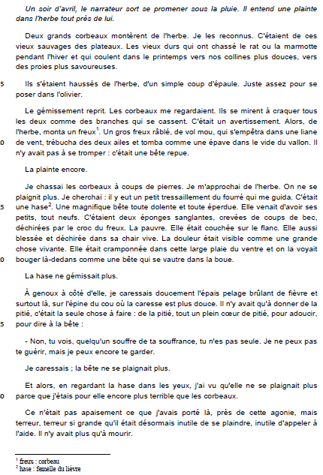
- Constituez un petit groupe (3/5 personnes max.) et répondez aux questions suivantes :

- Qu’est-ce que « la grande barrière » chez l’auteur ? (cherchez dans le texte 3 arguments pour la caractériser)
- Qu’évoque ce terme pour vous ? (donnez 3 exemples précis pris dans votre expérience, l’actualité, la culture littéraire ou artistique au sens large) ;
- D’après vous, existe-t-il aujourd’hui des moyens de contourner ou franchir cette barrière ? justifiez votre point de vue par des arguments que vous présenterez de la façon suivante :

1/Nommer l’argument ou l’idée de façon concise
2/ développer pour expliciter clairement votre idée
3/ donner un ou plusieurs exemples pour illustrer votre propos
4/dites de façon très brève en quoi au final cette idée avait sa place dans votre argumentation

Nota : pensez à désigner 1 ou 2 personnes pour rendre compte de vos réponses à tout le groupe classe
- A l’aide de la fiche jointe en annexe (grand format) essayez de reconstituer l’un des 2 plans proposés pour l’essai
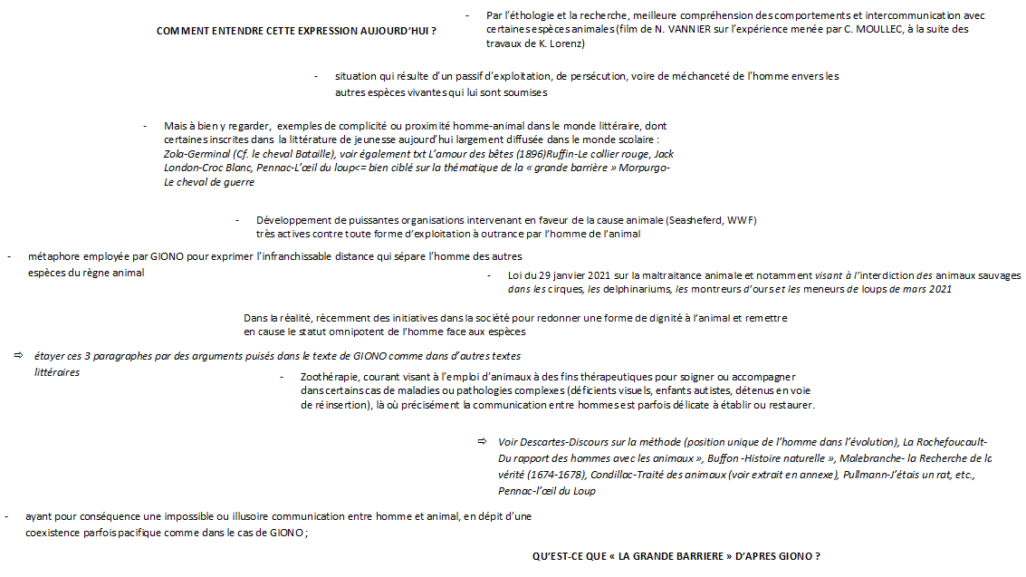 | 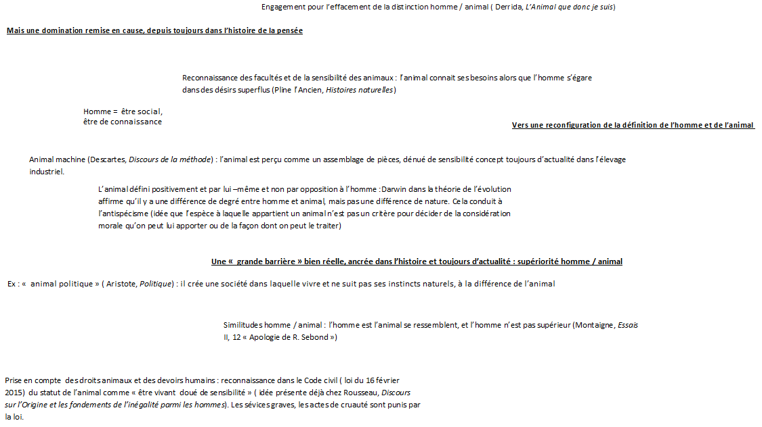

► 2. Entrainement à la Q2 la question de lexique-compréhension
Voici les 3 questions posées dans la partie Lexique et compéhension du texte :
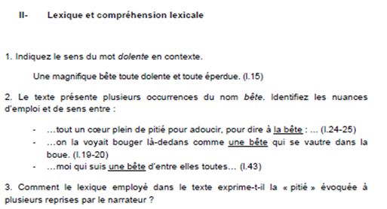

- 2 par 2, répondez à l’une de ces questions,
- comparez avec la réponse donnée sur la même question par un autre binôme,
- quelles remarques faites-vous (variation des réponses, attendus/compétences, difficultés, etc.) ?

